Tehniskās specifikācijas 3. pielikums

**Actiflex**



BOEN

D:\Documents\2018\JPD2018  MI 4.sākumskolas iekštelpu remontdarbi\media\image2.jpeg

D:\Documents\2018\JPD2018  MI 4.sākumskolas iekštelpu remontdarbi\media\image3.jpeg

**ZEMS GRĪDAS  
PAAUGSTINĀJUMS**

D:\Documents\2018\JPD2018  MI 4.sākumskolas iekštelpu remontdarbi\media\image4.jpeg

**PAPILDUS KRĀSU  
VARIANTI**

D:\Documents\2018\JPD2018  MI 4.sākumskolas iekštelpu remontdarbi\media\image5.jpeg

**ĀTRS UN VIEGLS**

**DARBARĪKI NAV NEPIECIEŠAMI**

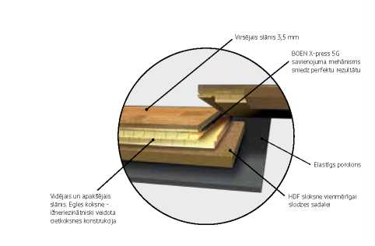

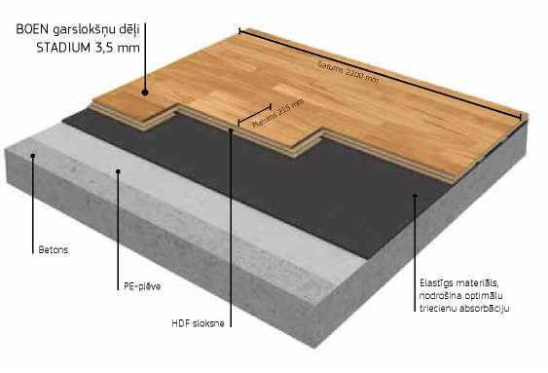

* Actiflex ir pareizā izvēle, ja jums svarīgs ir komforts un grīdas pielāgošanās spējas telpas interjerā. Tāpat Actiflex ir lielisks

risinājums ātru remontdarbu veikšanai. To ir viegli pagarināt, pacelt un pārvietot.

* Actiflex ir area-elastic sporta grīdas segums, kas garantē elastīgumu un komfortu.
* Tas var tikt uzstādīts uz līdzena, stingra, sevi balstoša apakšklājuma vai jau esošas grīdas
* Ātra un viega uzstādīšana ar BOEN X-press Clic savienojuma sistēmu
* Actiflex Stadium Konstrukcijas augstums: 29,0 mm

Izmēri: 21 x 215 x 2200 mm Augšējais slānis: 3,5 mm